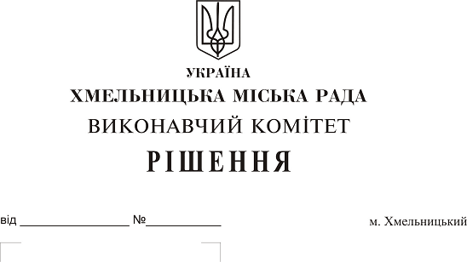Про внесення змін в рішення виконавчого комітету Хмельницької міської ради від 10.09.2009 року № 950

Розглянувши звернення Стельмах О. В., враховуючи довідку бюро технічної інвентаризації від 20.04.2018 року № 249/01-14 та керуючись Законом України “Про місцеве самоврядування в Україні”, виконавчий комітет міської ради

В И Р І Ш И В :

1. Внести зміни в підпункт 2.2. пункту 2 рішення виконавчого комітету міської ради від 10.09.2009 року № 950 “Про надання дозволу на зняття з балансу житлово-експлуатаційних контор частин одноповерхових житлових будинків, які належать громадянам на праві приватної власності та інженерних мереж, що забезпечують життєдіяльність вказаних будинків, передавши їх на утримання власникам квартир пропорційно займаній площі”, замінивши вираз “16/100 частки” на вираз “20/100 частки”.
2. Контроль за виконанням рішення покласти на заступника міського голови А. Нестерука.

Міський голова О. Симчишин

